**南昌大学物理实验报告**

**课程名称： 普通物理实验（1）**

**实验名称： 金属导热系数的测量**

**学院： 理学院 专业班级： 物理学151班**

**学生姓名： 黄泽豪 学号： 5502115014**

**实验地点： B103 座位号： 14**

**实验时间： 第十四周星期四上午十点开始**

**【实验目的】**

用稳态法测定金属良导热体的导热系数，并与理论值进行比较.

**【实验原理】**

1882年法国数学家、物理学家傅里叶给出了一个热传导的基本公式——傅里叶导热方程.该方程表明，在物体内部，取两个垂直于热传导方向、彼此间相距为*h*.温度分别为、的平行平面设（），若平面面积均为*S*，在时间内通过面积*S*的热量满足下述表达式：

 （1）

式中为热流量，为该物质的热导率（又称作导热系数）.在树枝上等于相距单位长度的两平面的温度相差1个单位时，单位时间内通过单位面积的热量，其单位是.

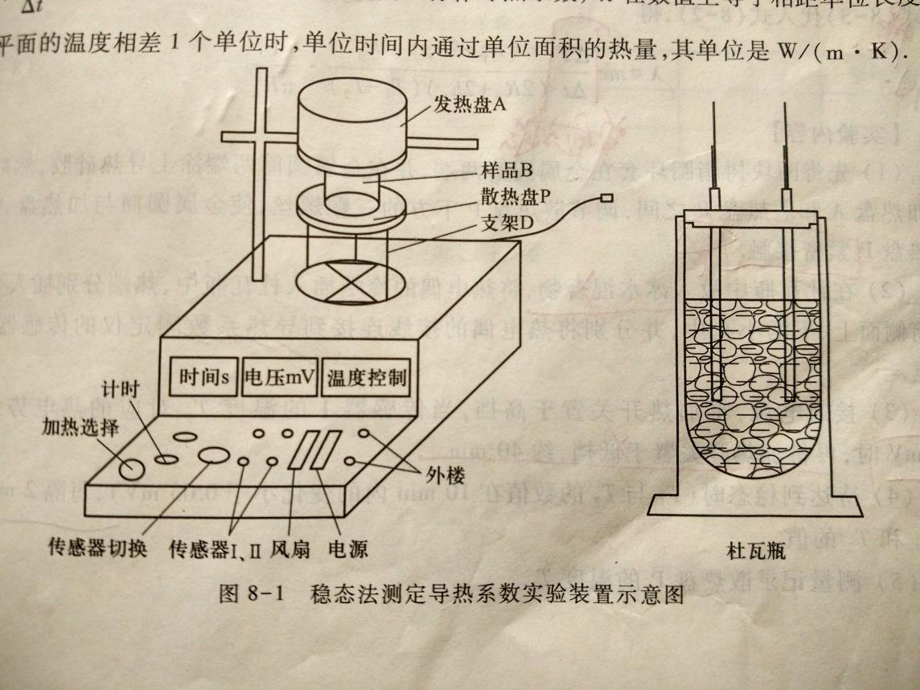

本实验仪器如图8-1所示.在支架D上先放置散热盘P，在散热盘P的上面放上待测样品B，再把带发热器的圆铜盘A放在B上，发热器通电后，热量从A盘传到B盘，再传到P盘，在样品B上、下分别有一小孔，可用热电偶测出其温度和.由式（1）可以知道，单位时间内通过待测样品B任一圆截面的热流量为

 （2）

式中为样品半径，为样品上、下小孔之间的距离，当热传导达到稳定状态时，和值不变，于是通过B盘上表面的热流量与由铜盘P向周围散热的速率相等，因此，可通过铜盘P在稳定温度时的散热速率来求出热流量.实验中，在读得稳定时的、和后，即可将B盘移去，而使A盘的底面与铜盘P直接接触.当铜盘P的温度上升到高于稳定时的值若干摄氏度后，再将圆盘A移开，让铜盘P自然冷却，观察其温度*T*随时间*t*的变化情况，然后由此求出铜盘在的冷却速率，而（*m*为铜盘P 的质量，*c*为铜材的比热容），就是铜盘P在温度为时的散热速率.但要注意，这样求出的是铜盘的全部表面暴露于空气中的冷却速率其散热表面积为（其中与分别为铜盘的半径与厚度）.然而，在观察测试样品的稳态传热时，P盘的上表面（面积为）是被样品覆盖着的.考虑到物体冷却速率与他的表面积成正比，则稳态时铜盘的散热速率的表达式应作如下修正

 （3）

将式（3）代入式（2），得

 （4）

**【实验仪器】**

TC-3型导热系数测定仪、杜瓦瓶、游标卡尺.

**【实验内容及步骤】**

（1）先将两块树脂圆环套在金属圆筒两端，并在金属圆筒两端涂上导热硅胶，然后置于加热盘A和散热盘P之间，调节散热盘P下方的三颗螺丝使金属圆筒与加热盘A及散热盘P紧密接触.

（2）在杜瓦瓶中放入常温水，将热电偶的冷端插入杜瓦瓶中，热端分别插入金属圆筒侧面上、下的小孔中，并分别将热电偶的接线连接到导热系数测定仪的传感器Ⅰ、Ⅱ上.

（3）接通电源，将加热开关置于高档.

（4）待达到稳态时（与的数值在10min内的变化小于0.03mV），每隔2min记录和的值.

（5）测量记录散热盘P的温度.

（6）测量散热盘P在稳态值附近的散热速率：移开加热盘A先将两侧温热端取下，再将的测温热端插入散热盘P的侧面小孔，取下金属圆筒，并使加热盘A与散热盘P直接接触当散热盘P的温度上升到高于稳态的值对应的热电势约0.2mV时，再将加热盘A移开，让散热盘P自然冷却，每隔30s记录此时的值.

（7）记录金属圆筒的直径和长度，散热盘P的直径、厚度和质量.

**【数据处理】**

稳态时~对应的热电势的数据：

|  |  |  |  |  |  |  |
| --- | --- | --- | --- | --- | --- | --- |
| 序次 | 1 | 2 | 3 | 4 | 5 | 平均值 |
|  | 2.55 | 2.54 | 2.54 | 2.55 | 2.55 | 2.546 |
|  | 2.46 | 2.46 | 2.47 | 2.47 | 2.48 | 2.468 |

稳态时~对应的热电势数据

|  |  |  |  |  |  |  |  |  |
| --- | --- | --- | --- | --- | --- | --- | --- | --- |
| 时间/s | 30 | 60 | 90 | 120 | 150 | 180 | 210 | 240 |
|  | 1.89 | 1.86 | 1.83 | 1.8 | 1.77 | 1.74 | 1.71 | 1.68 |

散热速率：



**【误差分析】**

1. 铝棒与散热盘接触不够紧密，使铝棒中的温度梯度发生改变.
2. 热电偶放的位置不对，测出的热电势不一定准确.
3. 塑料盘没有完整覆盖散热盘的上面，导致散热面积与理论计算时不同.

**【实验结果分析与小结】**

1. 这次实验中，老师的讲解让我知道，在进入实验室前需要明确实验目的和实验原理等.我感觉我在这方面还做得不够，以后还需多加努力.
2. 这次实验我们并没有在杜瓦瓶中放冰水混合物，但依旧可以使实验正常进行，因为热电偶测出的只是冷热两端的温度差，并且做减法运算后并不影响实验的结果.所以很多实验如果无法达到标准的实验器材，寻找替代品也不失为一种好办法.

**【原始数据】（见下页）**

